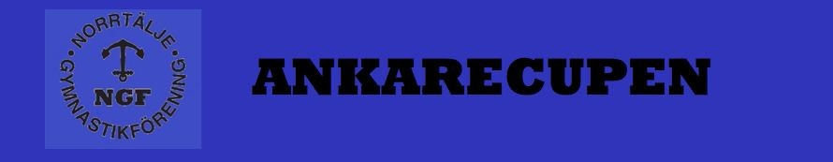

**Norrtälje Gymnastikförening** ​ **inbjuder till trupptävling**​

***AnkareCupen 2023***

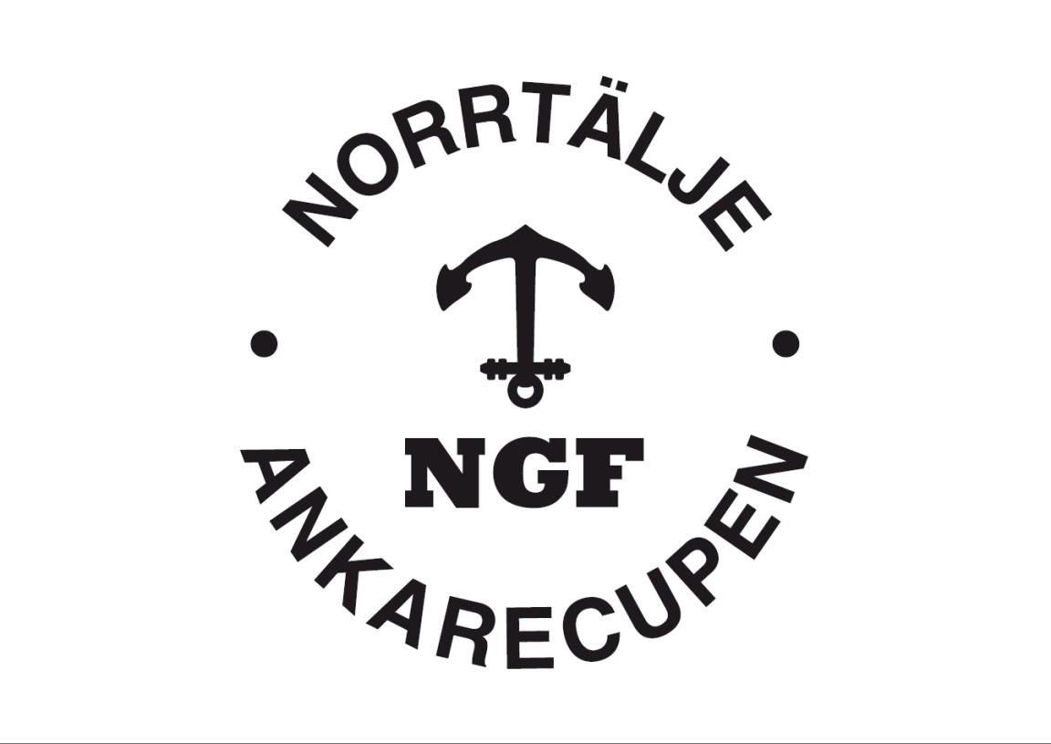

**Tävlingsdatum: 4-5 november 2023**​

**Plats: Rimbo Sporthall (Sparbankshallen) Rånäsvägen 24**​

**Klasser (öppna):** ​ ***(***​​*räknas från det år man fyller)*

**9:an Krok: 7-9 år (ej prisutdelning)**

**8:an Flöte: 7-9 år (ej prisutdelning men gren-resultatlista)**

**7:an Boj yngre: 7-9 år (ej prisutdelning men gren-resultatlista)**

**7:an Boj äldre: 10+ år (Grentävling)   
6:an Jolle: 10+ år (Grentävling + total-Pokal)**

**5:an Ångbåt: 10+ år (Grentävling + total-Pokal)**

**4:an Färja: 10+ år (Grentävling + total-Pokal)**

**-- Samtliga klasser kommer få Domare-feedback –**

**Anmälan & PM1**

**Sista anmälningsdag är 8/10-2023 och sker via Norrtälje GF`s hemsida, där ni även hittar PM1 mm:**[**https://www.norrtaljegymnastik.se/sida/?ID=450260**](https://www.norrtaljegymnastik.se/sida/?ID=450260)